الخطة الأسبوعية لمادة التربية الفنية

معلومات | الصف | الدرس

معلومات | الصف | الموضوع | الدرس
صفحات الدليل | الثالث المتوسط | الموضوع | الصف الثالث المتوسط - الوحدة الثانية: التصميم والزخرفة  الصفحات: 157–163
 | الثالث المتوسط | الأهداف العامة | تنمية معرفة الطالب بموضوع «الصف الثالث المتوسط - الوحدة الثانية: التصميم والزخرفة» وفهم محاوره وممارساته الفنية كما عرضها دليل المعلم.
 | الثالث المتوسط | الأهداف الخاصة | 1) أن يتعرف الطالب إلى محور «عمل تصاميم لأغلفة الكتب . ) يرجى الرجوع الى ما كتب عن هذه الفقرة».  2) أن يتعرف الطالب إلى محور «الرسالة : وهي مضمون العملية الأتصالية أو مجموعة الآراء والأفكار المطلوب».  3) أن يتعرف الطالب إلى محور «التوازن : وهو التنسيق المتكامل للملصق والتطبيق الفعلي لكل اسس».
 | الثالث المتوسط | الوسائل التعليمية | الخامات والأدوات الواردة في الدليل: الألوان، الجبس، الخشب، الألوان المائية.
 | الثالث المتوسط | المقدمة | تهيئة مقترحة: يعرض المعلم مثالاً من موضوع «الصف الثالث المتوسط - الوحدة الثانية: التصميم والزخرفة»، ثم يطلب من الطلبة وصف ما يلاحظونه وتحديد الفكرة الفنية التي يعالجها الدرس.
 | الثالث المتوسط | عمل تصاميم لأغلفة الكتب . ) يرجى الرجوع الى ما كتب عن هذه الفقرة | سابقاً وفي الصف الأول ( . الملصق ) البوستر (: يعتمد الملصق أو ) البوستر ( اساساً على بساطة الشكل وقوة التعبير وسرعة التأثير واعتماده اللقطة السريعة في ترجمة المضمون ، للمُلصق عنصران مهمان وهما : الموضوع والكتابة . ولغرض رسم ملصق ما ، يجب أن تكون البداية عبارة عن تخطيط سابق صغير يتم تلوينه بعد المناقشة مع الطلاب وصولاً الى أفضل الصيغ الفنية والوظيفية للملصق ، ثم يرسم بالحجم المطلوب ويلون بالألوان المائية المعتمة ) البوستر ( على شكل مساحات بسيطة تعتمد في أغلب الأحيان على التضاد اللوني كي يؤثر تأثيراً سريعاً في أعين المشاهدين . ويمكن استعمال الوان البنتلايت بدلاً من ) البوستر ( ولا سيما عندما يراد عرض الملصقات ) البوسترات ( في الظروف الجوية الخارجية . والخامات التي يرسم عليها ) البوستر ( هي الورق والكارتون الأبيض أو الملون ، والخشب المعاكس والفايبر . وبالامكان استخدام بعض الصور ولصقها مع الرسم إذا تطلب الأمر ولإضفاء الجمالية . فالملصق هو وسيلة اتصال مرئية تعبر عن فكرة أو موضوع معين بالصور والرسوم وكتابة الكلمات والعبارات المناسبة ، وهي وسائل فعالة للإتصال بالجماهير والتأثير فيها . أو هو مطبوع يصمم من اجل يفهم من نظرة سريعة ، وهو يجمع مؤثرات بصرية مباشرة ذات مقدرة على منافسة المحيط بصرياً ولكي يكون كذلك ينبغي ان يتسم بالوضوح والتمييز . عناصر عملية الإتصال تتكون عناصر العملية الإتصالية من
 | الثالث المتوسط | الرسالة : وهي مضمون العملية الأتصالية أو مجموعة الآراء والأفكار المطلوب | توصيلها للجمهور ، ) الموضوع الفني ( . المستقبل : هو الفرد أو الجمهور الذي تستهدفه بالاتصال للحصول على نتيجة: معينة أو الوصول به الى موقف أو قرار معين ) الطالب ( . مواصفات الملصق الناجح: يشترط مواصفات فنية اساسية يجب توفرها في الملصق الناجح وهي :
 | الثالث المتوسط | التوازن : وهو التنسيق المتكامل للملصق والتطبيق الفعلي لكل اسس | التصميم. والتوازن معناه توزيع العناصر المختلفة على مساحة الملصق ، مع مراعاة أهمية كل عنصر وعلاقته مع العناصر الأخرى . التناسب : يقصد به العلاقة بين الطول والعرض سواء بالنسبة لحجم الملصق أو: الاجزاء لكل عنصر من مكونات الملصق .
 | الثالث المتوسط | التباين : هو الإختلاف في عرض عناصر الملصق ومحتوياته بطريقة تجعل | الملصق لافتاً للنظر . الوحدة : وهي تآلف كل عنصر مع بقية العناصر المكونة للملصق وأتحادها: في خلق علاقة تجانس مع بعضها وتناسق فني يعطي الاحساس بالتكامل في التصميم . التتابع : وهو قدرة المصمم على أن يجعل المشاهد والقارىء ينظر الى نقطة: بداية معينة في الملصق ، ثم ينتقل الى نقاط أخرى وهكذا .
 | الثالث المتوسط | الحفر على الجبس أو الخشب أو السطوح المطاطية ) الليونوم ( وطبعها | بلون واحد أوأكثر إن هذه الفقرة تعني الطباعة وهذه الطريقة من الطباعة تتبع العديد من الخطوات . - : كما يأتي تحضير القالب ونعني بالقالب ] اما أن يكون من الجبس أو الخشب أو السطوح - أ المطاطية ) الليونوم (.[ عملية الطباعة بلون واحد . - ب وفيما يتعلق بتحضير القالب ، نهيء التصميم أو الرسوم أو الصور المراد طبعها - أ ونحضره على المواد الآنفة الذكر ، بحيث يكون الشكل محفوراً . باستخدامنا ) الأدوات الحادة أو القاطعة أو القاشطة ( لغرض الحصول على الأنموذج المطلوب .
 | الثالث المتوسط | الاستمرار في التمرين على رسم الزخارف الطبيعية ومنها النباتية مع | تأكيد أساليب الإشتقاق والتحوير يفضل الاستمرار في التمرينات على رسم الزخارف الطبيعية ومنها النباتية مع تأكيدنا أساليب الإشتقاق والتحوير . ونود أن نشير هنا الى العناصر والوحدات النباتية التي يمكن ملاحظة النماذج الآتية منها وكيف يمكن للطالب ان يضيف عناصر جديدة أو رسوماً جديدة بحيث يصبح الشكل الجديد شكلاً محوراً أو مشتقاً من رسومات موجودة . النماذج الموجودة تمثل زخارف على وفق قواعد الاشتقاق والتحوير بطريقة التقابل والتماثل والتناظر ) زخارف نباتية محورة ومتماثلة ( .
 | الثالث المتوسط | التمرين على الخط الكوفي البسيط ، وإعطاء الأسس التقنية لحروفه | باستخدام الأدوات الهندسية أثبتت التجارب التي قام بها أساتذة الخط العربي . ان الخط الكوفي لا يحتاج الى موهبة الا في ابتكار التصاميم واللوحات المركبة وحروف عبد القادر هي أفضل - : الحروف التي تمكن الطالب من تعلمها وتكون طريقة التدريس كالآتي
 | الثالث المتوسط | يوزعُ على الطلبة أنموذج ) ١ ( يقوم الطالب برسم هذه الحروف ومقاييسها | ويتخذ ربع سنتمتر أو نصف سنتمتراً واحداً عرضاً لهذه الحروف . والأفضل هو نصف سنتمتر ثم يقوم الطالب بتقليدها جميعاً . يبدأ بوصل هذه الحروف القابلة للاتصال . وهنا توجد نقطة مهمة من ناحية: توزيع المسافات بين الحروف ، يفضل أن تكون المسافات متساوية بين الحروف المتصلة والمنفصلة ، وقد وجد أن الخط الكوفي يكون أكثر جمالاً إذا تركت وحدة واحدة بين الحروف المنفصلة ووحدتان بين الحروف المتصلة . . ( وهذه نماذج لمشاهير خطاطي هذا النوع من الخط العربي ) الكوفي

خلاصة الدرس وأسئلة التقويم
أولاً: أهم المعلومات
• عمل تصاميم لأغلفة الكتب . ) يرجى الرجوع الى ما كتب عن هذه الفقرة؛ سابقاً وفي الصف الأول ( . الملصق ) البوستر (: يعتمد الملصق أو ) البوستر ( اساساً على بساطة الشكل وقوة التعبير وسرعة التأثير واعتماده اللقطة…
• الرسالة : وهي مضمون العملية الأتصالية أو مجموعة الآراء والأفكار المطلوب؛ توصيلها للجمهور ، ) الموضوع الفني ( . المستقبل : هو الفرد أو الجمهور الذي تستهدفه بالاتصال للحصول على نتيجة: معينة أو الوصول به الى…
• التوازن : وهو التنسيق المتكامل للملصق والتطبيق الفعلي لكل اسس؛ التصميم. والتوازن معناه توزيع العناصر المختلفة على مساحة الملصق ، مع مراعاة أهمية كل عنصر وعلاقته مع العناصر الأخرى . التناسب : يقصد به العلاقة…
• التباين : هو الإختلاف في عرض عناصر الملصق ومحتوياته بطريقة تجعل؛ الملصق لافتاً للنظر . الوحدة : وهي تآلف كل عنصر مع بقية العناصر المكونة للملصق وأتحادها: في خلق علاقة تجانس مع بعضها وتناسق فني يعطي الاحساس…
• الحفر على الجبس أو الخشب أو السطوح المطاطية ) الليونوم ( وطبعها؛ بلون واحد أوأكثر إن هذه الفقرة تعني الطباعة وهذه الطريقة من الطباعة تتبع العديد من الخطوات . - : كما يأتي تحضير القالب ونعني بالقالب ] اما أن…
ثانياً: اختر الإجابة الصحيحة
1. أيّ الموضوعات الآتية يمثل المحور رقم 1 في ترتيب الدرس؟
أ) عمل تصاميم لأغلفة الكتب . ) يرجى الرجوع الى ما كتب عن هذه الفقرة
ب) الرسالة : وهي مضمون العملية الأتصالية أو مجموعة الآراء والأفكار المطلوب
ج) التوازن : وهو التنسيق المتكامل للملصق والتطبيق الفعلي لكل اسس
2. أيّ الموضوعات الآتية يمثل المحور رقم 2 في ترتيب الدرس؟
أ) عمل تصاميم لأغلفة الكتب . ) يرجى الرجوع الى ما كتب عن هذه الفقرة
ب) التوازن : وهو التنسيق المتكامل للملصق والتطبيق الفعلي لكل اسس
ج) الرسالة : وهي مضمون العملية الأتصالية أو مجموعة الآراء والأفكار المطلوب
3. أيّ الموضوعات الآتية يمثل المحور رقم 3 في ترتيب الدرس؟
أ) الرسالة : وهي مضمون العملية الأتصالية أو مجموعة الآراء والأفكار المطلوب
ب) التوازن : وهو التنسيق المتكامل للملصق والتطبيق الفعلي لكل اسس
ج) عمل تصاميم لأغلفة الكتب . ) يرجى الرجوع الى ما كتب عن هذه الفقرة
ثالثاً: ضع علامة (صح) أو (خطأ)
1. يتناول الدرس موضوع «عمل تصاميم لأغلفة الكتب . ) يرجى الرجوع الى ما كتب عن هذه الفقرة» ضمن محاوره. ( )
2. المحور الأول في ترتيب الدليل هو «الرسالة : وهي مضمون العملية الأتصالية أو مجموعة الآراء والأفكار المطلوب». ( )
3. يَرِد موضوع «يوزعُ على الطلبة أنموذج ) ١ ( يقوم الطالب برسم هذه الحروف ومقاييسها» ضمن محتوى هذا الدرس. ( )
مفتاح الإجابة للمعلم
الاختيار من متعدد: 1 ـ أ، 2 ـ ج، 3 ـ ب | الصح والخطأ: 1 ـ صح، 2 ـ خطأ، 3 ـ صح

لوحة توضيحية من الدليل
الصف الثالث المتوسط - الوحدة الثانية: التصميم والزخرفة
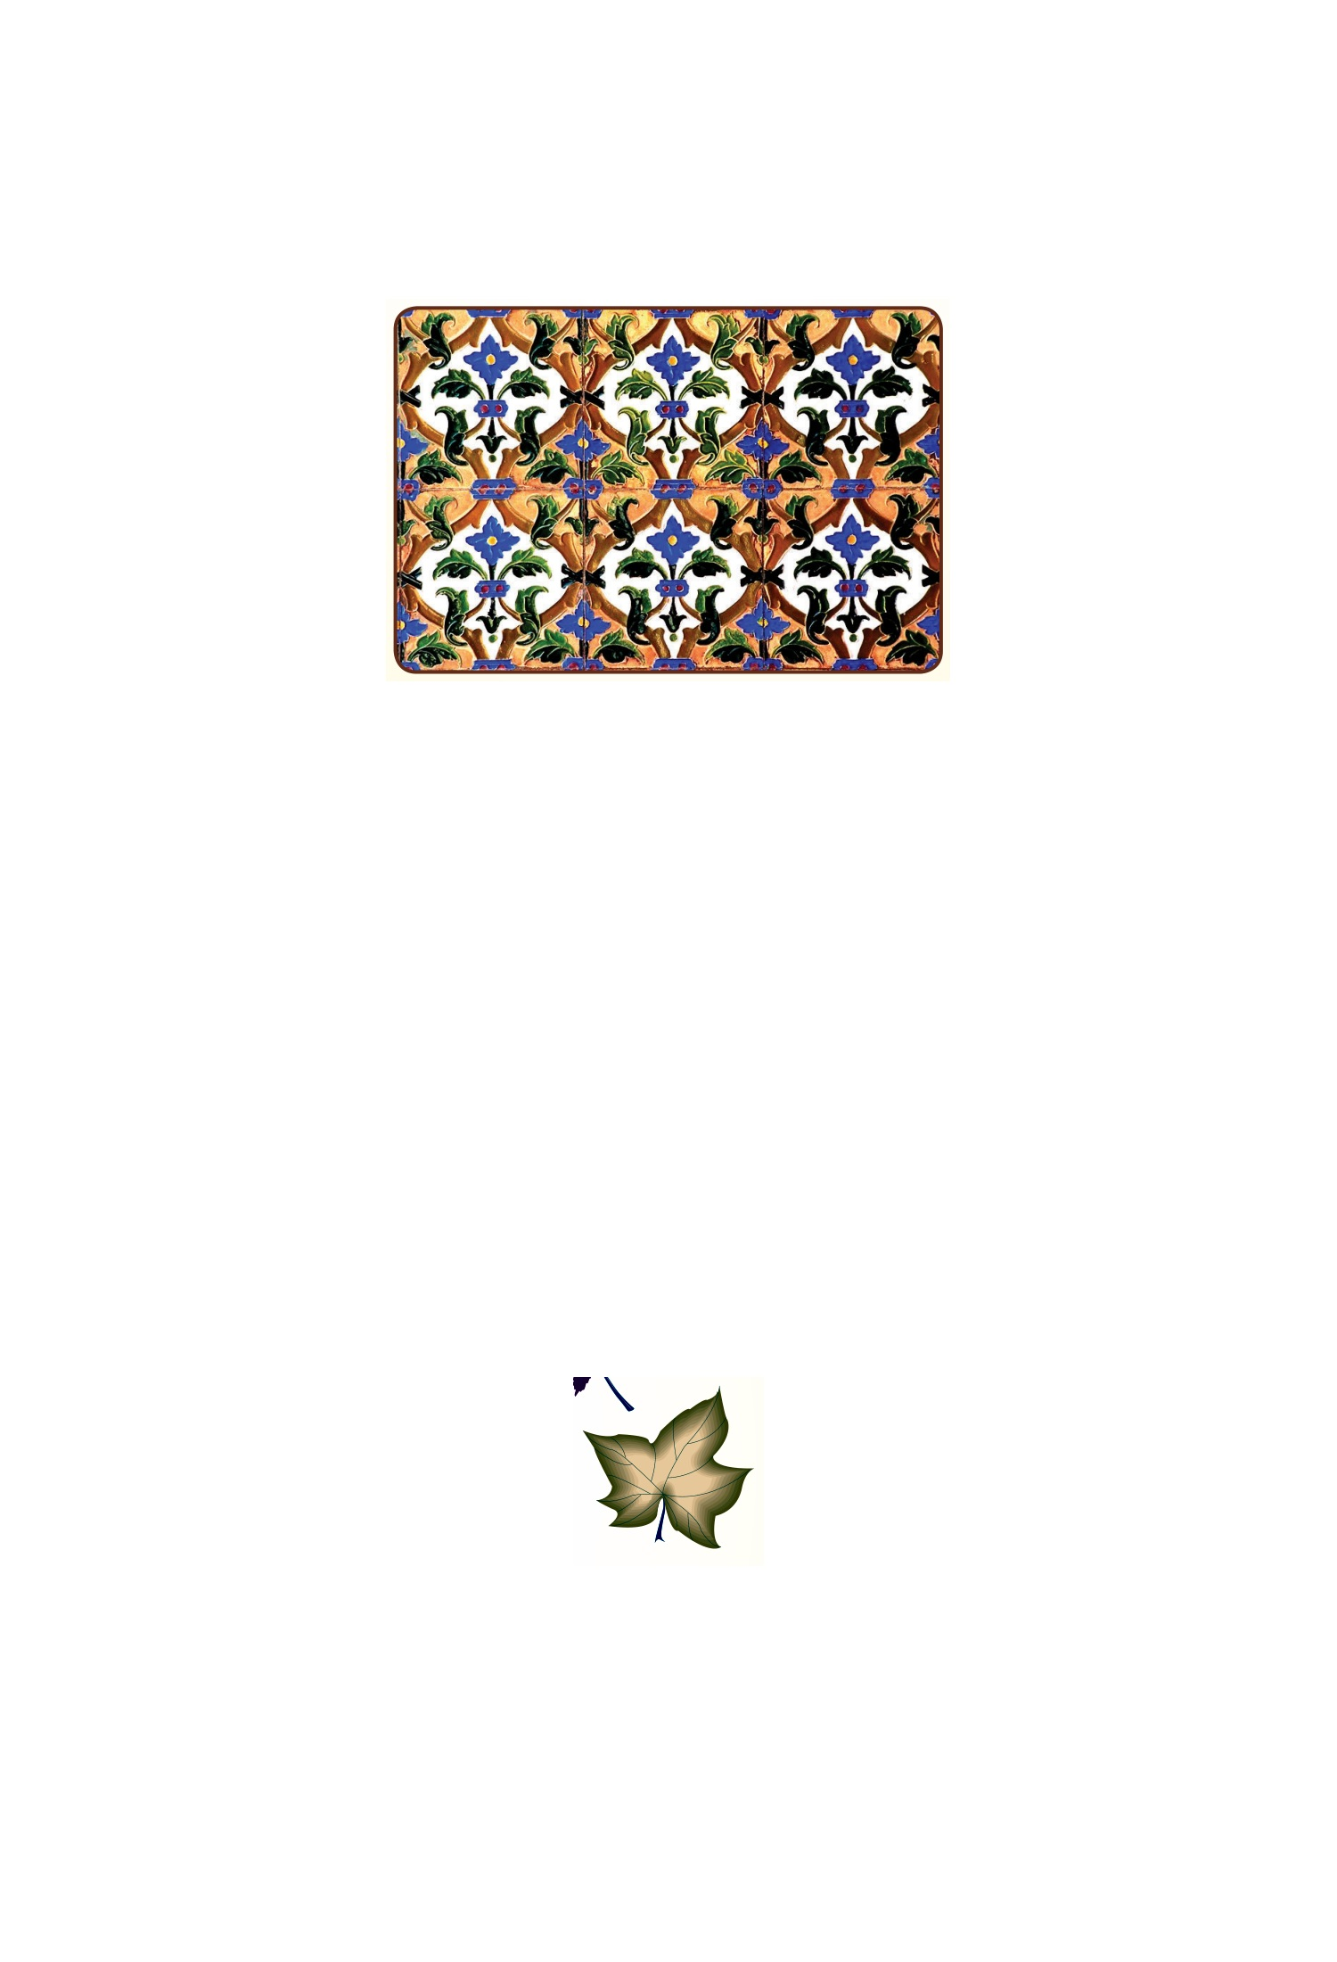
المصدر: دليل معلم التربية الفنية للمرحلة المتوسطة، صفحة 161.

